Приложение № ______
к постановлению администрации
Осинниковского городского округа
от ___________________

Схема границ прилегающих территорий
для МБОУ «Детская школа искусств № 33»
г. Осинники, ул. Ленина, 123

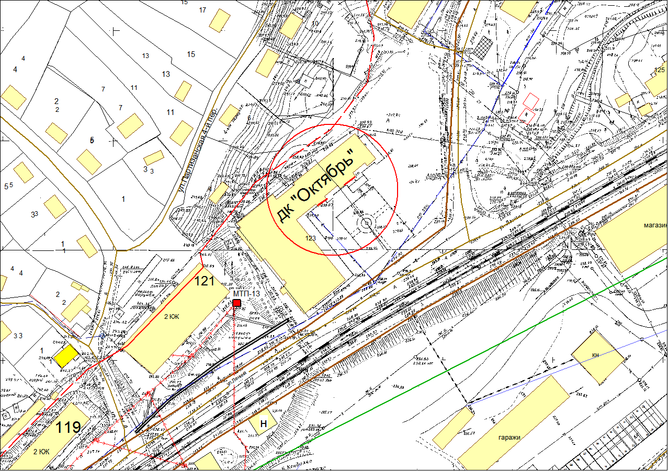

- граница прилегающей территории, на которой не допускается розничная продажа алкогольной продукции с содержанием этилового спирта 0,5% объема готовой продукции (30 метров)

